Proposition chants et paroles I période du 19 au 26 avril 2026 I année A
*Chants nouveaux

Dimanche 19 avril : 3ème dimanche de Pâques (Edith)

Chant d’accueil : Il est temps de quitter vos tombeaux, EDIT 15 89, couplets 1 et 3

R/Il est temps de quitter vos tombeaux  De sortir du sommeil de la nuit  D'aller vers la lumière acclamer  Le Dieu trois fois Saint | Vainqueur de la nuit, Christ ressuscité  Tu dévoiles la face du Père  Tu es la lumière, tu es notre joie  Sois béni, ô Dieu qui nous libères | Tu donnes l'Esprit, Christ ressuscité  Tu déverses les fleuves d'eaux vives  Fils aimé du Père tu nous as sauvés  Gloire à toi, pour ta miséricorde

Ordinaire : Messe de Schütz

Psaume 15 : Tu m'apprends, Seigneur, le chemin de la vie, Lécot dans PEE

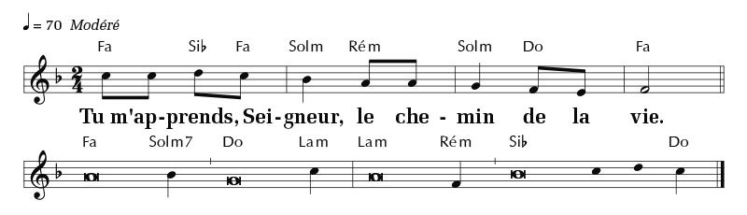

PU : Accueille au creux de tes mains, la prière de tes enfants

Communion : Nous t'avons reconnu Seigneur, D 59 24

1  Nous t'avons reconnu Seigneur, à la fraction du pain,  Notre cœur est tout brûlant quand nous venons jusqu'à toi.  Fortifie notre foi, ô Christ, en cette communion,  fais de nous un seul corps, uni en un seul esprit. | 2  Tu as dit : « Vous ferez cela en mémoire de moi ».  Pain et vin sont consacrés en signe de ton Salut.  Ils nous donnent ta vie, ô Christ, en cette communion :  corps livré, sang versé pour nous sauver du péché.
3  Nous venons t'adorer, Seigneur, en partageant le pain,  notre roi, notre pasteur, Jésus notre Rédempteur !  Tu découvres ta gloire, ô Christ, en cette communion.  Ouvre-nous le chemin, reçois-nous auprès de toi. | 4  Par l'Esprit, apprends-nous Seigneur, à contempler ton Corps,  tu es là vraiment présent en ta sainte Eucharistie.  Tu te livres en nos mains, ô Christ, en cette communion,  mon Seigneur et mon Dieu, Jésus ma vie et ma joie
5  Nous voici affamés, Seigneur, tout petits devant toi.  Sous nos yeux tu multiplies le pain qui donne la vie.  Tu t’es fait nourriture, ô Christ, en cette communion.  Conduis-nous au bonheur promis à tes serviteurs. | 6  Joie sur terre et joie dans le ciel, en toi tout resplendit !  Pour que l'homme soit fait Dieu, le Fils a pris notre chair.  Allégresse des saints, ô Christ, en cette communion.  En nos cœurs tu descends, pour vivre à jamais en nous.

Envoi : Criez de joie, Christ est ressuscité, 15 10_ I 52 51

R. Criez de joie, Christ est ressuscité !
Il est vivant, comme il l’avait promis
Alléluia, Christ est ressuscité !
Il nous ouvre la vie !
1. Au milieu de notre nuit,  La lumière a resplendi.  La Vie a détruit la mort,  Christ ressuscité ! | 4. Accueillez en votre cœur,  Jésus-Christ, l’Agneau vainqueur !  Il est le Chemin, la Vie,  Christ ressuscité !

Dimanche 26 avril : 4ème dimanche de Pâques (Marie-Noëlle)

Chant d’accueil : Écoute ton Dieu t'appelle, couplets 1 et 2

R/Écoute, ton Dieu t'appelle : « viens, suis-moi »
Lève-toi et ne crains pas de marcher avec Lui
Il est ton chemin de Vie, la route de ta joie (bis) !

1. Accueille le Christ, Il est ton sauveur, La vie que le Père donne en abondance, Lui la vraie lumière, la vérité qui rend libre : Sa parole vient réveiller ton cœur. | 2. Quitte le cortège de l'indifférence, Laisse les sentiers de ton désespoir, Détourne les yeux des mirages qui séduisent Tu as soif d'un amour vrai et pur

Ordinaire : Messe du Bon Berger

Psaume 22 : Le Seigneur est mon berger : rien ne saurait me manquer, Delattre dans PEE

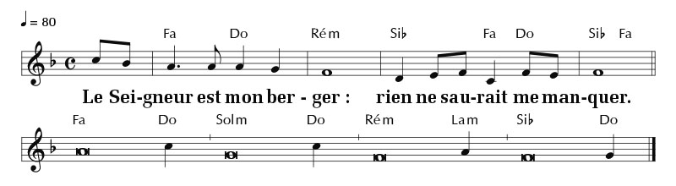

PU : Seigneur, entend la prière qui monte de nos cœurs

Communion : Je vous ai choisis, DEV 44 63
1  Je vous ai choisis, je vous ai établis  Pour que vous alliez et viviez de ma vie.  Demeurez en moi, vous porterez du fruit ;  Je fais de vous mes frères et mes amis. | 2  Contemplez mes mains et mon cœur transpercés ;  Accueillez la vie que l’Amour veut donner.  Ayez foi en moi, je suis ressuscité,  Et bientôt dans la gloire, vous me verrez.
3  Recevez l’Esprit de puissance et de paix ;  Soyez mes témoins, pour vous j’ai tout donné.  Perdez votre vie, livrez-vous sans compter ;  Vous serez mes disciples, mes bien-aimés ! | 4  Consolez mon peuple ; je suis son berger.  Donnez-lui la joie dont je vous ai comblés.  Ayez pour vos frères la tendresse du Père,  Demeurez près de moi, alors vous vivrez !

Envoi : Par toute la terre, N 19 14_T 74 12, couplets 1 et 3

1. Par toute la terre il nous envoie  Témoigner de son Amour.  Proclamer son Nom et son Salut,  Dans la force de l’Esprit !  Car nos yeux ont vu et reconnu,  Le Sauveur ressuscité,  Le Saint d’Israël, né de Marie,  Fils de Dieu qui donne vie ! | R. Criez de joie, Christ est ressuscité !  Il nous envoie annoncer la vérité !  Criez de joie, brûlez de son amour,  Car il est là, avec nous pour toujours !
3. Pour porter la joie Il nous envoie,
Messagers de son Salut !
Pauvres serviteurs qu’il a choisis,
Consacrés pour l’annoncer !
Que nos lèvres chantent sa bonté,
La splendeur de son dessein,
Gloire à notre Dieu, Roi tout puissant,
Éternel est son amour !

